Открытие выставки «Педагоги и наставники»

Учебный год начался а с ним начался и новый выставочный сезон! 4 сентября в выставочном зале АРТПРОСТРАНСТВА «Территория Творчества» состоялось открытие выставки творческих работ преподавателей Дальнереченского городского округа которые работают в области изобразительного искусства.

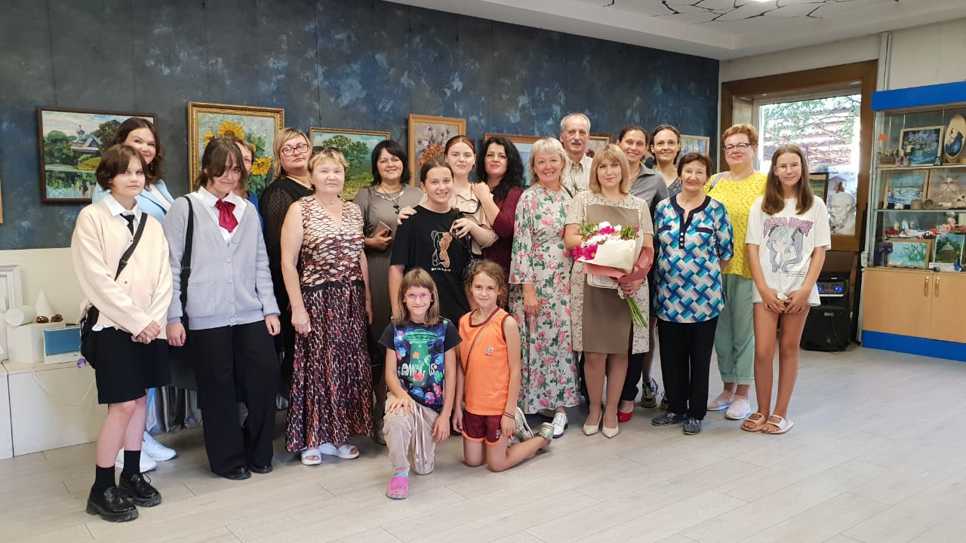

В экспозиции вы можете увидеть работы преподавателей МБУДО «ДШИ» г. Дальнереченска Сахно А.Н., Семёновой Е.П., Шмидт Е.В., Аношкиной Л.В., Березовской М.Б. и руководителя «Территории творчества» Самусь Н.Н. Картины маслом, акварель, вязанные сумки крючком, лоскутное шитье - все это представлено на выставке для зрителей умеющих оценить творческий труд каждого преподавателя.
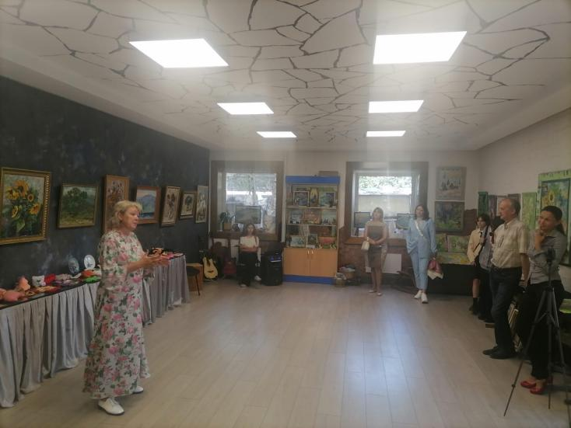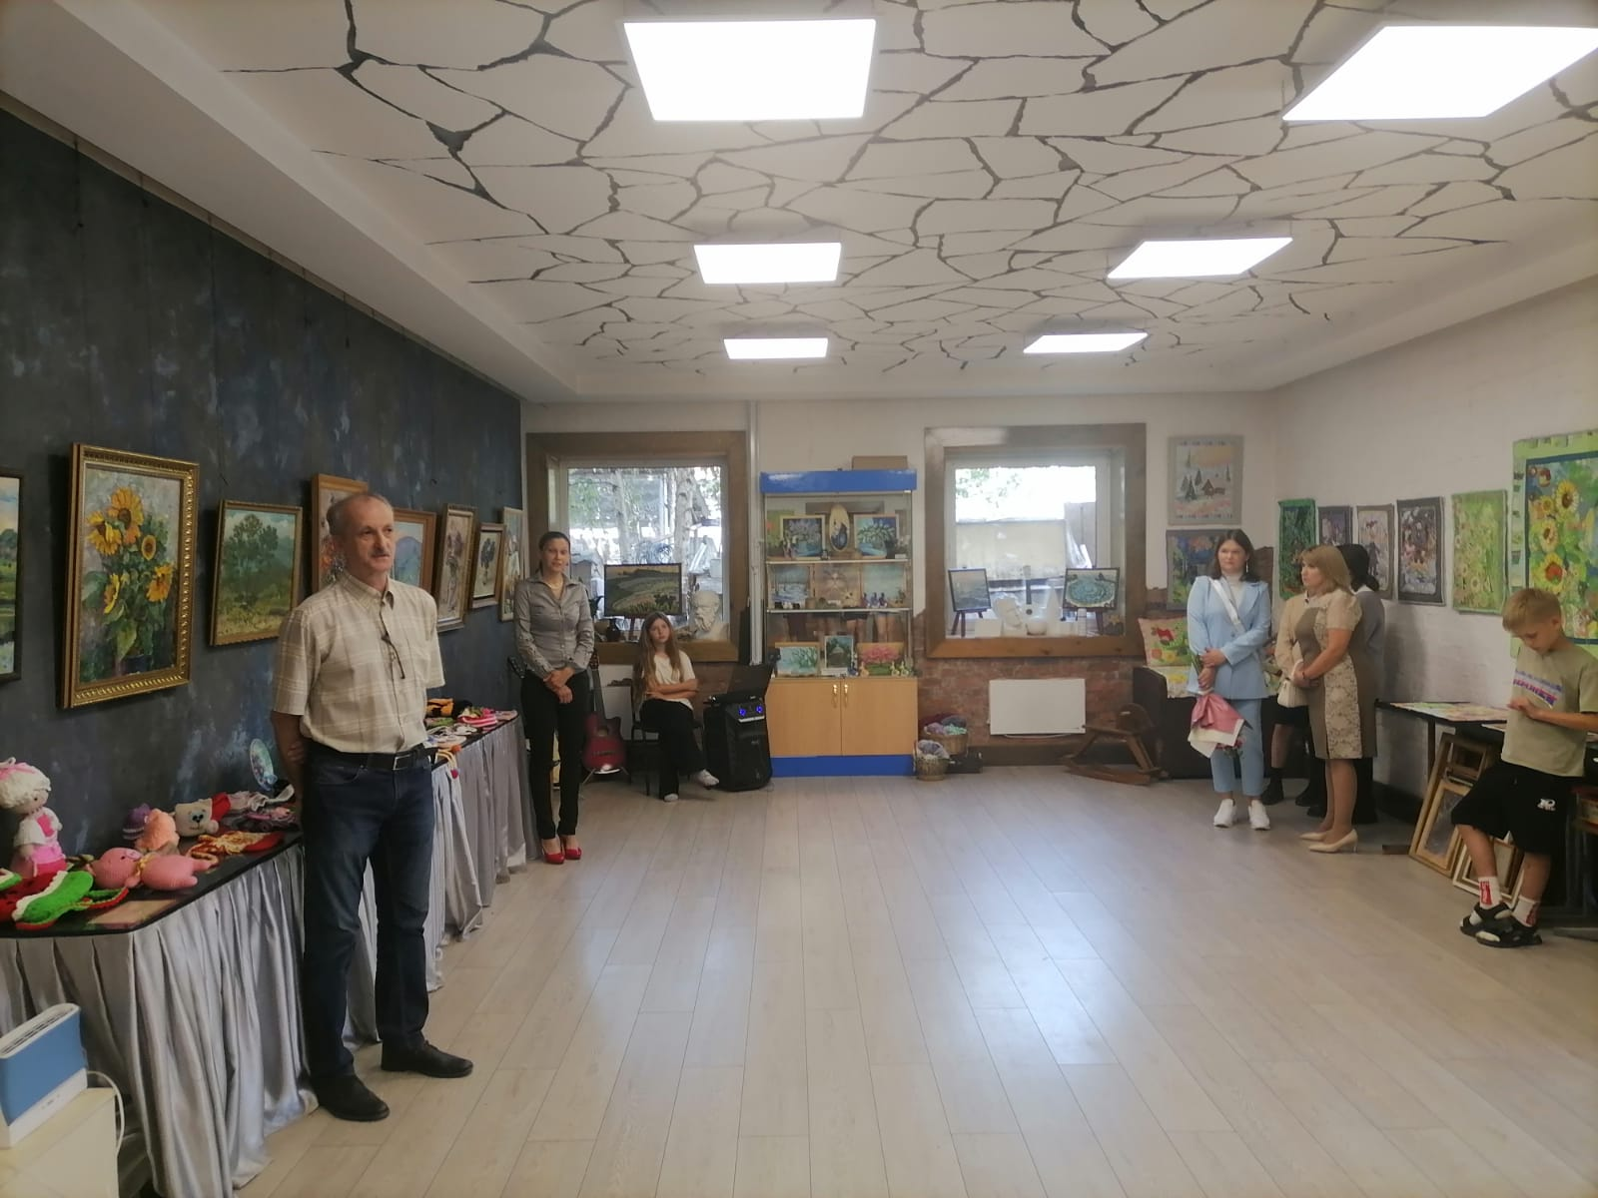
Они объединились в творческом мероприятии чтобы показать как чудесен мир творчества, как прекрасно находится в нем, творить и радовать, украшать мир своими работами.
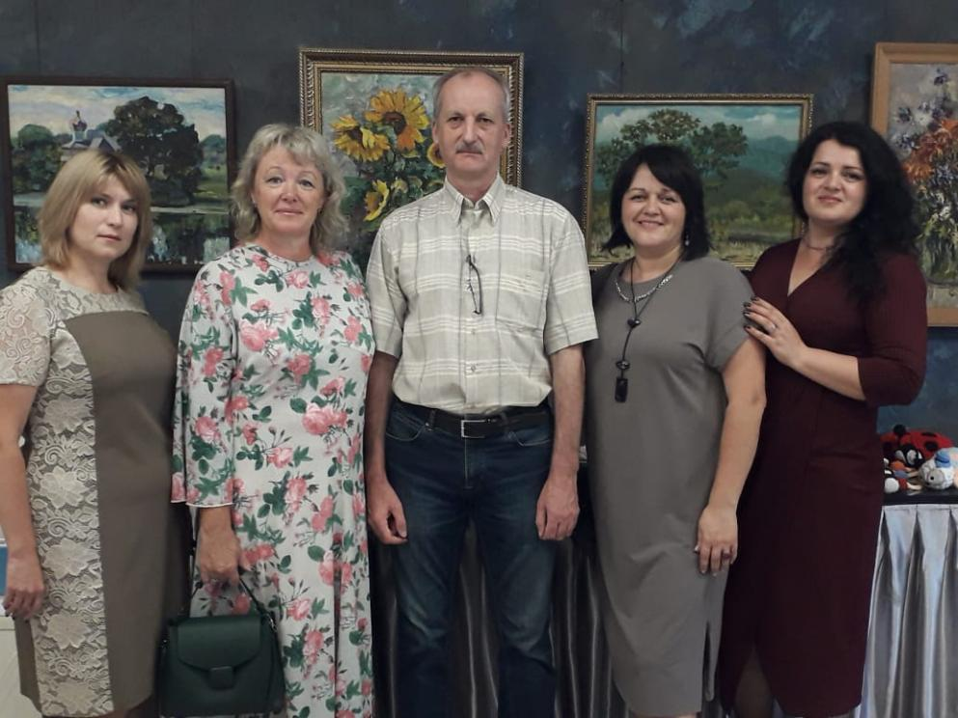
Каждый из участников выставки представил зрителям работы которые наиболее полно отображают его внутренний мир и творческие увлечения.
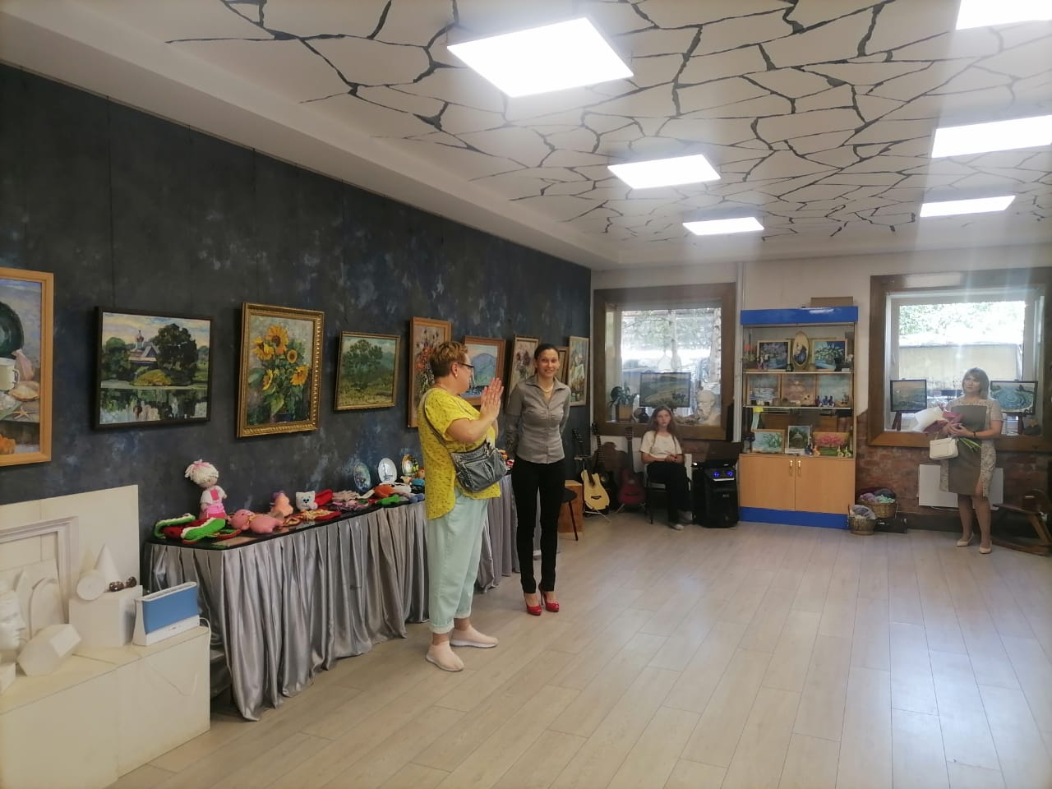
Пожелаем всем творческого вдохновения и новых якрких работ, успешного учебного года.
#Детскаяшколаискусств#Дальнереченск

Выставка будет работать
в течении сентября
ежедневно с 9:00 до 21:00
Посещение платное
Взрослые 100 руб, дети 50 руб
Заказ экскурсии 8(984)192-96-83

